**BÁO CÁO TÌM HIỂU CÔNG CỤ QUICK TEST PRO**

Lớp: Công nghệ phần mềm (4)

Giáo viên: **Lê Văn Minh**

Đề Tài: **QUẢN LÝ QUÁN CAFE**

Nhóm: **S.L.P** (Students Love Programming)

Thành Viên:

1. **Võ Trọng Thanh (15SI)**
2. **Nguyễn Tấn Tiền (15SI)**
3. **Phan Văn Công (15SI)**
4. **Nguyễn Quốc Anh (15SI)**

**************

**QTP** là phần mềm dùng để kiểm tra chức năng (functional test) và cho phép thực hiện kiểm tra hồi qui (regression test) một cách tự động. Đây cũng là công cụ áp dụng phương pháp Keyword – Driven, một kỹ thuật scripting hiện đại, cho phép kĩ thuật viên bổ sung test case bằng cách tạo file mô tả cho nó mà không cần chỉnh sửa hay bổ sung bất cứ script nào cả.

**1.1.     Loại phần mềm hỗ trợ**

QTP giúp chúng ta kiểm thử phần mềm theo hướng chức năng trên rất nhiều loại chương trình phần mềm khác nhau. Tuy nhiên QTP chỉ hỗ trợ sẵn một số lại chương trình thông dụng như:

 •        Ứng dụng Windows chuẩn / Win32.

•        Ứng dụng web theo chuẩn HTML, XML chạy trong trình duyệt Internet Explorer...

•        Visual Basic.

•        ActiveX.

•        QTP hỗ trợ Unicode (UTF-8, UTF-16).

**1.2.     Đặc điểm.**

•        Dễ sử dụng, bảo trì, tạo test script nhanh. Cung cấp dữ liệu kiểm tra rõ ràng dễ hiểu.

•        Kiểm tra phiên bản mới của ứng dụng với rất ít sự thay đổi.

•        Hỗ trợ làm việc theo nhóm thông qua sự chia sẻ thư viện, thống nhất quản lý Object Repository.

•        Thực tế cho thấy, QTP thực hiện Kiểm thử đối tượng trên nhiều trình duyệt cùng lúc tốt hơn những phần mềm khác.

•        Với chức năng Recovery Scenarios, QTP cho phép sử lý những sự kiển hoặc lỗi không thể đoán trước có thể làm script bị dừng trong khi đang chạy.

•        QTP có khả năng hiểu test script của Mercury Winrunner (một công cụ kiểm tra khác của mercury).

**1.3.     Các thành phần quan trọng QTP.**

a)     Action

Giống như thủ tục hay hàm trong các ngôn ngữ lập trình khác, Action ghi lại các bước thực hiện kiểm thử và nó có thể được sử dụng lại nhiều lần. Trong một test script có thể có nhiều action.

b)     DataTable

Nơi lưu trữ dữ liệu phục vụ cho kiểm thử. Một test script sẽ có một DataTable được dùng chung cho tất cả các Action. Bên cạnh đó mỗi Action cũng có một DataTable riêng cho mình.

c)     Object Repository (OR)

Cấu trúc theo dạng cây, mô tả các đối tượng trong phần mềm được kiểm tra. Đây được xem là cầu nối để test script tương tác với phần mềm được kiểm tra.

Khi ra lệnh cho QTP ghi lại thao tác người dùng lên phần mềm thì trong OR sẽ tự động phát sinh thành phần đại diện cho những đối tượng trên phần mềm vừa được thao tác.

OR có thể tổ chức thành 2 loại, một loại dùng chung trong nhiều test script, loại khác dùng theo từng nhóm Action.

d)     Checkpoint

Có thể hiều là nơi kiểm tra trong test script, khi chạy nó sẽ thực hiện so sánh kết quả thực tế khi kiểm tra phần mềm với kết quả mong đợi. Sau khi tiến hành so sanhs QTO sẽ tự động ghi lại kết quả vào Test Results.

**1.4.     Ngôn ngữ sử dụng viết script**

QTP sử dụng ngôn ngữ VBScript để viết test script. Đây là ngôn ngữ dễ học, rất giống ngôn ngữ VBA – Visual Basic for Apptications. Chế độ Expert View của QTP là chế độ soạn thảo dành cho VBScript. Ngoài việc dùn VBScript để tương tác với phầm mềm được kiểm.  
Một số màn hình làm việc của công cụ Quick Test Pro

* Add-in Manager:

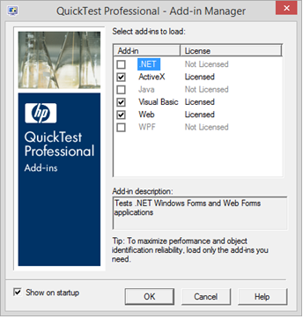

* Giao diện chính của chương trình

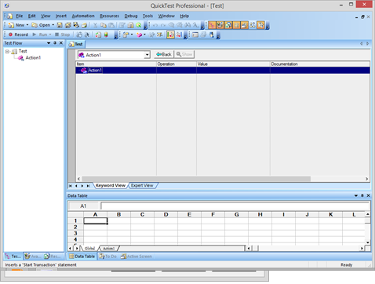

* Cửa số Object Repository Manager: dùng để quản lý các Object Reepository

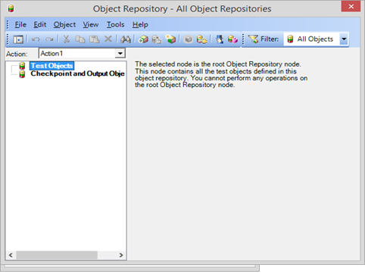

* Giao diện kết quả test

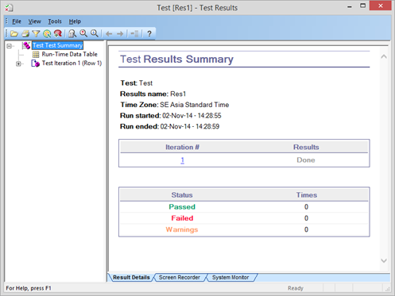

**2. VIDEO**

Link video hướng dẫn công cụ quick test pro:

https://www.youtube.com/watch?v=QFniK4QrHbI